Islândia - 2020
Programa de Verão
8 dias

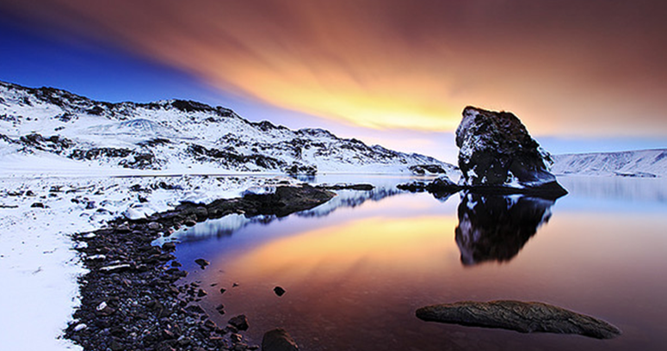

1º dia - Reykjavik
Chegada ao aeroporto de Reykjavik (Keflavik). Recepção e traslado privativo para conhecer a famosa Lagoa Azul. Continuação para Reykjavik. Hospedagem por 2 noites.

2º dia - Reykjavik
Após café da manhã, passeio privativo pelo Circulo Dourado, terminando o dia com uma emocionante subida ao glaciar de Langjokull para uma corrida de moto de neve. Neste passeio a primeira parada será no Parque Nacional de Þingvellir, conhecido por sua excepcional beleza e importância histórica, também designado pela UNESCO como Património Mundial. A segunda parada é em uma área de energia geotérmica de alta temperatura, conhecida como Geysir, com suas inúmeras nascentes. Continuação em direcção a geleira de Langjökull para um emocionante passeio de moto de neve sobre o vasto manto branco das montanhas. No caminho de volta para Reykjavík, uma última parada perto da deslumbrante Cachoeira Gullfoss.

3º dia - Reykjavik - Landmannalaugar - Ranga Lodge - Hella
A caminho de Landmannalaugar, passaremos pelo vulcão Hekla antes de chegarmos à rota interior, onde atravessamos os campos de lava, desertos de cinzas pretas e de escória. Landmannalaugar é uma área de grandes contrastes com pretas cordilheiras e montanhas coloridas de verde, vermelho, amarelo e laranja.
Essa é considerada uma região propícia para Aurora Boreal, porém nunca é possível se garantir que a mesma aconteça.

Highlights:

Hekla: O famoso vulcão entrou em erupção no ano 2000. Com uma altura de 1491mts é a origem de muitos contos, um dos quais se diz que a cratera é a entrada para o inferno.
Ljoti pollur: É uma cratera onde se formou um Belo Lago, mas o nome, Ljoti pollur, significa literalmente "Lagoa feia". Formada em 1477 de uma erupção explosiva

Mergulhar em uma piscina Natural: Esta é uma oportunidade única para experiementar um mergulho numa das muitas piscinas naturais, que originaram o nome de Landmannalaugar (a terra das piscinas). O ar fresco e puro da Natureza intocada, os rios, as crateras, as altas montanhas e os massivos campos de lava parecem a mais bela e caprichosa pintura feita pela Natureza.

4º dia - Ranga Lodge - Thorsmork
No território de Thór (Deus Viking), é o significado do nome deste local. Rodeado por altas montanhas, glaciares majestosos e florestas de bétulas, o vale de Thorsmork é um local verdadeiramente impressionante. A única forma para chegar ao local é num veículo de montanha especialmente equipado para galgar rios e caminhos muito acidentados.

Highlights:
Gigjokull: É uma língua glacial que drena do famoso glaciar Eyjafjallajokull. Gigjokull - que significa geleira de cratera, está recuando lentamente e formou uma lagoa em frente ao glaciar.
Stakkholtsgja: Faz-se uma pequena caminhada para chegar no desfiladeiro de Stakkholtsgja. O canyone tem cerca de 2 km e é muito estreito. No final do canyon existe uma bela cachoeira.
Basar: É um local com uma vista panorãmica sobre o vale. É necessário fazer uma pequena caminhada até ao final do vale de Thorsmork, para alcançar esse local. A vista é fantástica e tem mais de 170 espécies de plantas, musgo e líquen para explorar.

Seljalandsfoss e Gljufrabui: São as duas cachoeiras mais próximas do vale de Thorsmork. Seljarlandsfoss é sem dúvida a mais famosa

5º dia - Skaftafell Jokulsarlon - Hofn
Skaftafell é o maior parque nacional na Islândia e oferece um cenário incrivel. O Jokulsarlon é uma enorme lagoa com icebergues flutuantes, os mais aventureiros podem fazer uma viagem de barco para se aproximar dos icebergs.

Highlights:
Skaftafell: A paisagem em torno de Skaftafell é cheia de contrastes. As várias línguas glaciares são ladeadas por montanhas irregulares, com o pico Hvannadalshnjúkur a crescer bem mais alto, até aos 2.109 mts (6921 ft), tornando-o o ponto mais alto da Islândia.
A Geleira de Svinafellsjokull: Fazendo uma curta caminhada pode-se observar uma lingua desse glaciar que desliza de uma forma deslumbrante desde o Glaciar principal „Vatnajokull“.
Jokulsarlon: lagoa glaciar com icebergues flutuantes. Recentemente tornou-se o lago mais profundo na Islândia a mais 248mts. (814 ft) de profundidade com o recuo do glaciar que fez crescer as suas fronteiras. O tamanho do Lago aumentou quatro vezes desde a década de 1970. Considerado como uma das maravilhas naturais da Islândia.

Rio de Skeidara: A maior ponte da Islândia, une as margens do rio Skeidara. Essa ponte foi danificada várias vezes por causa de inundações causadas pelo derretimento das geleiras.

6º dia - Hofn - Reykjavik
A costa sul da Islândia, é conhecida pela sua beleza natural. Cachoeiras deslumbrantes e praias de areia negra que vão muito além do que os seus olhos podem ver.

Highlights:
Cachoeira de Seljalandsfoss: A água flui pela famosa geleira vulcânica de Eyjafjallajokull. Com 60 metros de queda d´água, por trás da cachoeira há uma trilha onde pode caminhar.
Reynisdrangar: Basalto empilhado no mar do oceano Atlântico Norte. A lenda diz que as pilhas se originaram quando dois trolls arrastaram um navio de três mastros para a terra, sem sucesso e quando a luz do dia surgiu os mastros se tornaram agulhas de rochas.
Black sandy beaches: Praia de Reynisfjara, caminhada pela areia negra e ver as ondas se quebrarem na praia.

Cachoeira de Skogarfoss: É geralmente considerada como uma das mais belas cachoeiras da Islândia. Caindo como um trovão em um pequeno canyon, é tranquilo caminhar por todo o percurso e capturar todo o momento de glória.

7º dia - Península de Reykjanes e vulcão de Thrihnukagigur
Reykjanesskagi é uma peninsula localizada no extremo sudoeste da Islândia, próxima a capital Reykjavik, possui atividades vulcânicas sob a sua superficie e grandes campos de lava e inúmeras fontes termais de enxofre.
Highlights:

Kleifarvatn Lake: O lago havia começado e diminuir, cerca de 20% até o seu desaparecimento, desde o ano 2000 quando houve um grande terremoto, o lago começou a encher novamente e em 2008 havia atingido o seu nivel total.
Área Geotérmica de Seltun: Gases e água sulfurosa criaram depósitos coloridos, o solo é todo colorido em verde, amarelo e vermelho.
Krysuvikurbjarg: Penhasco onde se avista as águas do Oceano Atlântico Norte quebrando sobre as falésias. Também é conhecida por abrigarem pássaros e é claro pela sua beleza surpreendente.
O passeio terminará com uma visita ao vulcão adormecido de Thrihnukagigur. Este é um fenômeno natural único. Com o equipamento certo essa é uma aventura que abre as portas para um mundo novo e inexplorado...

8º dia - Reykjavik
Café da manhã no hotel. Em horário a ser determinado, traslado ao aeroporto.

CIDADE | HOTEL | CATEGORIA | NOITES
Reykjavik | Borg | Primeira | 4
Hella | Ranga Lodge | Primeira Sup. | 2
Hofn | Fosshotel Vatnajokul | Primeira | 1
Preço do Roteiro Terrestre, por pessoa em Euro
VALIDADE |  | Até 30 set 20
Apto Duplo | a partir de € 9.395

Valores informativos sujeitos a disponibilidade e alteração de valores até a confirmação. Preços finais somente serão confirmados na efetivação da reserva. Não são válidos para períodos de feiras, feriados, Natal e Reveillon, estando sujeitos a políticas e condições diferenciadas.

Observação:

Os hotéis mencionados acima incluem taxas locais.
O critério internacional de horários de entrada e saída dos hotéis, normalmente é:
Check-in: 15h00 Check-out: 11h00.

O roteiro inclui:

- 4 noites em Reykjavik
- 2 noites em Hella
- 1noite em Hofn
- Café da manhã diário
- Passeios e traslados

O roteiro não inclui:

- Passagem aérea
- Despesas com documentos e vistos
- Despesas de caráter pessoal, gorjetas, telefonemas, etc.
- Qualquer item que não esteja no programa

Documentação necessária para portadores de passaporte brasileiro:

- Passaporte: validade mínima de 6 meses da data de embarque com 2 páginas em branco
- Visto: não é necessário visto para Islândia
- Vacina: não é necessário

Valores em euros por pessoa, sujeitos à disponibilidade e alteração sem aviso prévio.
08/04/2020

